NOTA DE PRENSA

FF.AA. muestran su rostro humano al realizar media maratón con fines benéficos, dice presidente Hernández

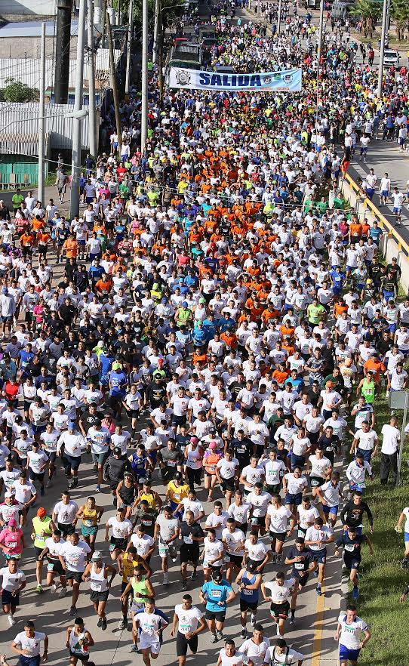
- Un total de 3.6 millones de lempiras reciben Fundación Hondureña para el Niño con Cáncer, Centro de Cáncer Emma Romero de Callejas, Casa Zulema y Comité Pro- Ayuda al Hospital San Felipe.

- Poder Ejecutivo otorgará un aporte adicional a estas organizaciones.

Tegucigalpa, 23 de octubre. La Sexta Media Maratón Fuerzas Armadas Corriendo Por La Salud, que se realizó hoy a beneficio de organizaciones que trabajan por la salud, muestra el rostro humano de la institución militar, dijo el presidente Juan Orlando Hernández, quien encabezó la jornada deportiva.
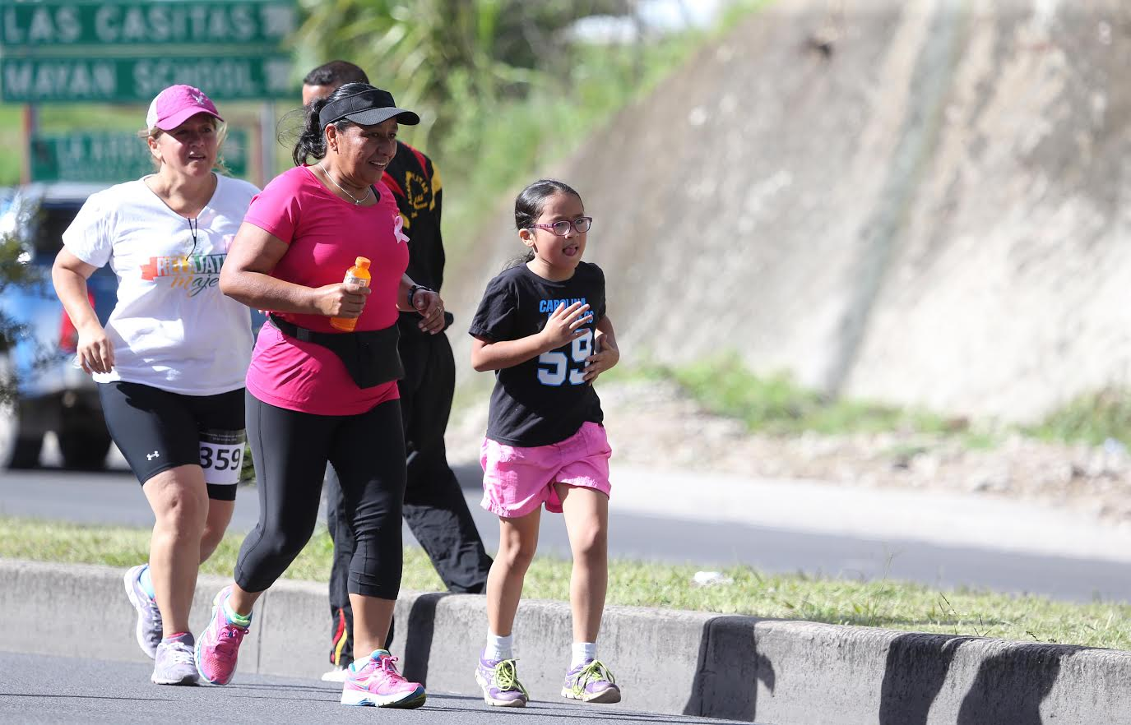
Las instituciones beneficiadas son la Fundación Hondureña para el Niño con Cáncer, Centro de Cáncer Emma Romero de Callejas, Casa Zulema y el Comité Pro-Ayuda al Hospital San Felipe.
Gracias a este evento deportivo, que cubrió un recorrido de 21 kilómetros, las cuatro instituciones recibieron la cantidad de 3,634, 800 de lempiras, procedentes del pago por la inscripción, mientras que el Gobierno aportará un monto adicional, anunció el gobernante.

Más de tres mil personas participaron en la competencia, que se realizó de manera simultánea en las ciudades de Tegucigalpa, San Pedro Sula, La Ceiba, Puerto Cortés, Santa Rosa de Copán, Juticalpa, Danlí, Choluteca, Marcala, Comayagua y Siguateque.
Por su parte, el presidente Hernández comenzó diciendo que "a los miembros de las Fuerzas Armadas les digo que sigan adelante. Son una institución de mucho prestigio y peso en el país. Hoy demuestran el rostro que siempre han tenido, el rostro humano".
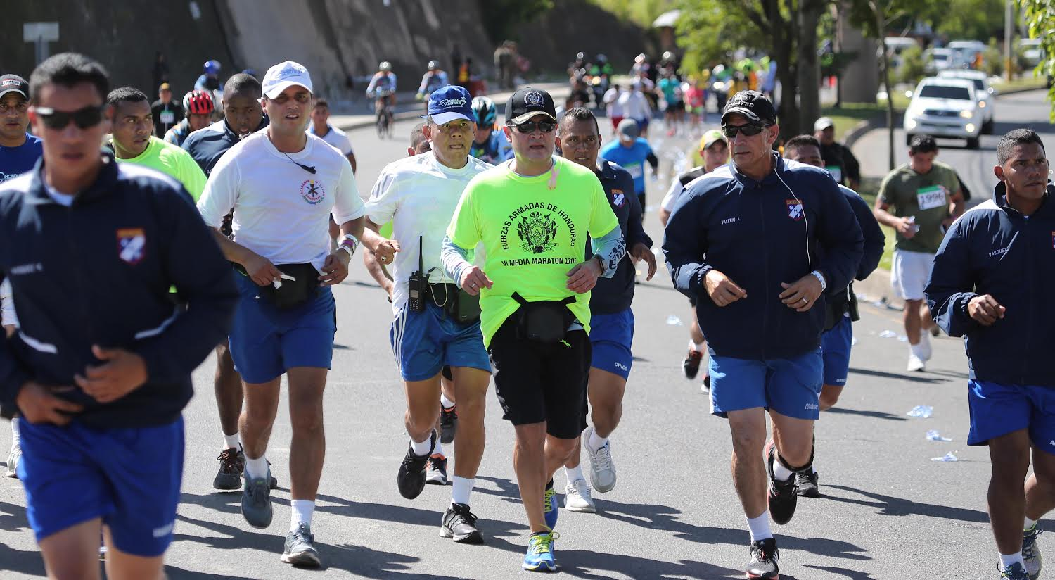

Aporte del Ejecutivo
El titular del Ejecutivo adelantó que "lo que hoy aporta Fuerzas Armadas a cada una de estas organizaciones, nosotros les daremos un aporte adicional. Este es es un tremendo gesto y queremos acompañarlos".
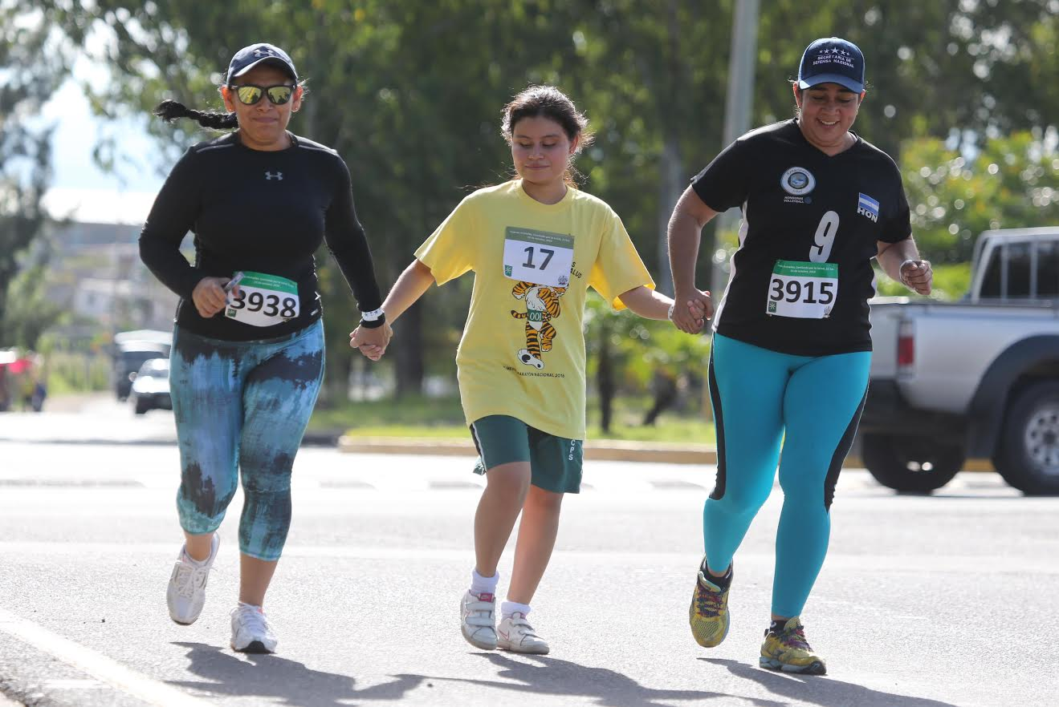
Asimismo, el gobernante hondureño destacó la importancia de realizar a diario actividad física y tener buenos hábitos alimenticios para en un futuro evitar enfermedades como la diabetes, la hipertensión y el sobrepeso, entre otras.
"Es fundamental hacer ejercicio todos los días y comer sanamente. El peso económico en cada familia, en medicinas de enfermedades que pudieron evitarse, es tremendo. Así que ánimo y sigamos adelante", apuntó Hernández.
Solidaridad
Por su parte, el jefe del Estado Mayor Conjunto de las Fuerzas Armadas, general Francisco Isaias Álvarez, resaltó que "esta es la sexta maratón que hacemos de forma consecutiva para solidarizarnos como Fuerzas Armadas con todos aquellos que hoy no pueden correr, ni caminar; hoy lo hacemos por ellos".
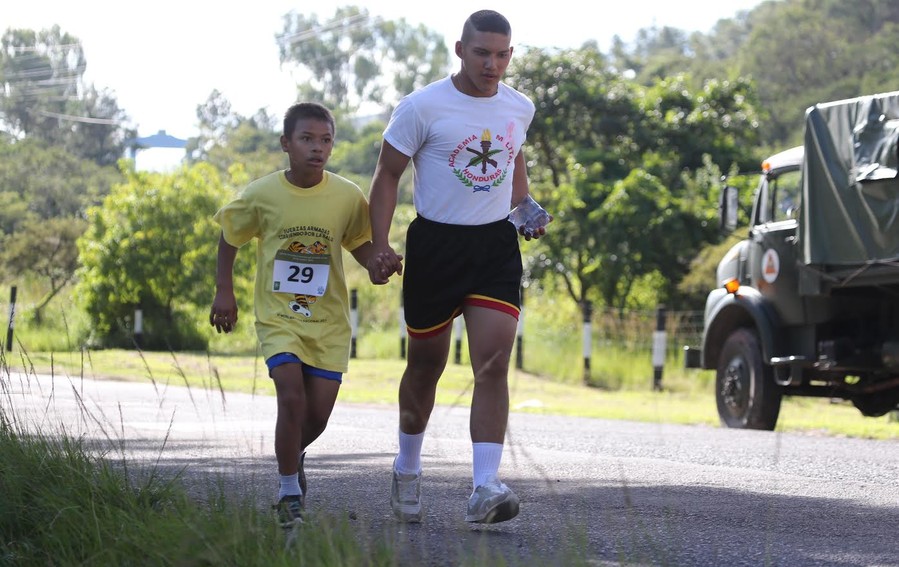
La Media Maratón se inició en la colonia 21 de Octubre y finalizó en el Campo de Parada Marte, donde seguidamente se efectuó la entrega de premios para los deportistas más destacados.

